Fonctions affines

- Définition

Définition : Une fonction  définie sur  est une fonction affine si, et seulement si il existe deux réels a et b tels que pour tout réel x, (x) = ax + b.

Cas particuliers : • Si b = 0, la fonction  définie par (x) = ax est une fonction ………………………
• Si a = 0, la fonction  définie par (x) = b est une fonction …………………………

Méthode pour reconnaître une fonction affine :
⬆ Il suffit de vérifier que l’on peut écrire (x) = ax + b, autrement dit la variable x intervient uniquement au premier degré.
⬆ Si après réduction, on a x 2, x 3 … ou x au dénominateur, ou x sous un radical, alors la fonction n’est pas affine.

Exercice 1 : Dire si les fonctions suivantes sont affines. Si oui, préciser les valeurs de a et b.

 | Affine ?  Oui ou Non | Si, oui
 | Affine ?  Oui ou Non | a = | b =
(x) = = ………………………
(x) = = ………………………
(x) = x = ………………………
(x) = 3 – x = ………………………
(x) = x 2 + (2 + x)(3 + x) = ………………………
(x) = (x – 1) 2 – x 2 = ………………………

Exercice 2 : Calculs d’images
- Soit la fonction  : x 2x – 3. Calculer les images de –2 et par cette fonction.
……………………………………………………………………………………………………………
……………………………………………………………………………………………………………
……………………………………………………………………………………………………………
- Soit la fonction affine g : x – x + . Calculer les images de 2 et – par cette fonction.
……………………………………………………………………………………………………………
……………………………………………………………………………………………………………
……………………………………………………………………………………………………………

Exercice 3 : Recherche d’antécédent
- Soit la fonction affine  : x 3x – 2. | Calculer le nombre dont l’image est 4 :  ………………………………………………………  ………………………………………………………  ………………………………………………………  ………………………………………………………  ………………………………………………………  Donc, (……) = ……  Ainsi, le réel 4 a pour antécédent ……. par .
  Exemple : Calculer le nombre dont l’image est –8.
  (x) = 3x – 2  –8 = 3x – 2  –8 + 2 = 3x  –6 = 3x  –2 = x | Donc :  (–2) = –8
  On dit que : «–2 a pour image –8 » ou encore que « –8 a pour antécédent –2 ».

- Soit la fonction affine g : x –5x + 7.
(a) Calculer le nombre dont l’image est –8.  ………………………………………………………  ………………………………………………………  ………………………………………………………  ………………………………………………………  ………………………………………………………  Donc : –8 a pour antécédent …… | (b) Calculer le nombre dont l’image est 0.  ………………………………………………………  ………………………………………………………  ………………………………………………………  ………………………………………………………  ………………………………………………………  Donc : …… a pour image 0.

- Représentation graphique

Propriété : La représentation graphique de la fonction affine  définie par (x) = ax + b est la droite (D) d’équation réduite y = ax + b.

Le nombre a est appelé ……………………………………………………………. de la droite (D).

Le nombre b est appelé ……………………………………………………………. de la droite (D).

Exercice 4 : Construire la droite représentant chaque fonction affine :

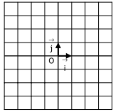
(x) = –2x – 3 | (x) = 3x | (x) = x – 2 | (x) = – x + 1

Exercice résolu : Tracer la droite (D) représentant la fonction affine  : x  2x – 3.
Solution :
⬆ Méthode 1 : On calcule les images de deux réels (on choisit comme on veut ces deux réels). On obtient ainsi deux points de la droite qui représente .  On a : (0) = 2×0 – 3 = –3 et (2) = 2×2 – 3 = 1.  Donc, la droite représentant  passe par les points  A (0 ; –3) et B (2 ; 1). | ⬆ Méthode 2 : On utilise l’ordonnée à l’origine b pour placer le point A (0 ; b) puis le coefficient directeur pour en déduire, sans aucun calcul, un autre point sur la droite.  Attention, pour utiliser cette méthode, l’ordonnée à l’origine doit être un nombre entier.
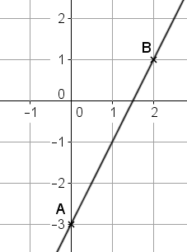 | 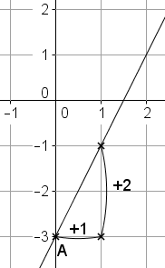
Remarque : Selon l’équation de la droite, l’une ou l’autre des méthodes peut être plus appropriée.
On peut aussi mélanger ces deux méthodes.  Par exemple, si on veut représenter g(x) = x –  L’ordonnée à l’origine n’étant pas un nombre entier, on cherche les coordonnées d’un point facile à placer.  On remarque que : g(–1) = – – = –1. On place donc A(–1 ; –1). | 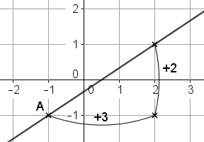
Le coefficient directeur est . Ainsi, à partir de A, on se déplace de 3 horizontalement puis de 2 verticalement.

Remarque : Si a = 0, la droite d’équation y = ax + b est parallèle à l’axe des abscisses.

Exercice 5 : Déterminer graphiquement l’expression de la fonction affine dont on a tracé la courbe :

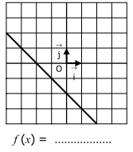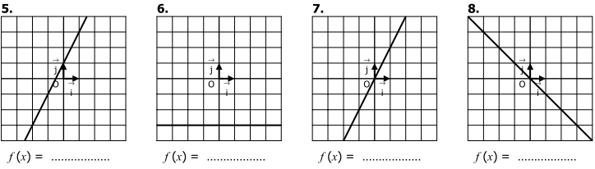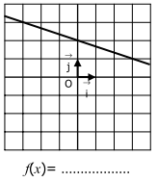

Exercice 6 : Soit les deux fonctions affines :  g(x) = x – 1 et p(x) = –3x + 3.  • Tracer leur représentation graphique dans les deux repères orthonormés ci-contre. | 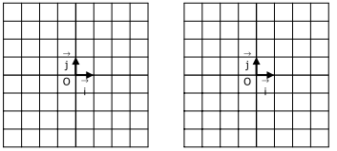

• Par simple lecture graphique, compléter les tableaux de signes suivants :
Valeurs de x | −∞ | +∞ |  | Valeurs de x | −∞ | +∞
Signe de g(x) | 0 |  |  | Signe de p(x) | 0

• Quel lien peut-on trouver entre l’expression et le signe de la fonction affine ?

x | −∞ |  | …… |  | +∞
Signe de ax + b | …………… |  | 0 | ……………

Exercice 7 : Etudier le signe des fonctions affines suivantes.
  x | −∞ |  |  | … |  |  | +∞
  Signe de 3x – 1 |  | … |  | 0 |  | …
  x | −∞ |  |  | … |  |  | +∞
  Signe de –2x – 5 |  | … |  | 0 |  | …

…………………………………………………………………………………………………………………….

…………………………………………………………………………………………………………………….

  x | −∞ |  |  | … |  |  | +∞
  Signe de x – |  | … |  | 0 |  | …
  x | −∞ |  |  | … |  |  | +∞
  Signe de – |  | … |  | 0 |  | …

…………………………………………………………………………………………………………………….

…………………………………………………………………………………………………………………….

- Sens de variation d’une fonction affine
Propriété : Soit  une fonction affine définie par (x) = ax + b.

Si a est positif, la fonction  est ………………………… sur .

Si a est négatif, la fonction  est ………………………… sur .

1

1

1

1

a

a

a positif

a négatif

1

1

a

a positif

1

1

a

a négatif

b

b

b

b

y=ax+b
y=ax
y=ax+b
y=ax
y=ax+b
y=ax
y=ax+b
y=ax

Exercice 8 : Indiquer le sens de variation des fonctions affines données.

(x) = 2x – 3 ……………………………………………………………………………………………………

g(x) = 2 – 3x ……………………………………………………………………………………………………

h(x) = – (3 – 5x) ………………………………………………………………………………………………

